บทที่ 5
การออกแบบและหลักการทำงาน

ในบทนี้เริ่มจากการกำหนดโครงสร้างหลักของระบบ กำหนดขอบเขตของตัวจัดการอุปกรณ์ คัดเลือกโพรโตคอลสแต็กที่เหมาะสมจะนำมาใช้ในโครงงาน จากนั้นจึงทำการศึกษาโพรโตคอลสแต็กที่หามาได้แล้วจึงออกแบบส่วนของซอฟต์แวร์ซึ่งเป็นส่วนที่กำหนดคุณสมบัติและฟังก์ชันการทำงานของตัวจัดการอุปกรณ์ (Device Manager) หลังจากนั้นจึงเป็นส่วนของการอิมพลีเมนต์ตามหลักการที่ได้ออกแบบมาข้างต้นนี้

5.1 โครงสร้างหลักของระบบ
โครงสร้างหลักของระบบแสดงใน รูปที่ 5-1
Application1
Application2
Config App
Device Manager
Bluetooth Protocol Stack
User

รูปที่ 5-1 โครงสร้างหลักของระบบ

จากรูปจะเห็นได้ว่าโครงสร้างหลักของระบบมีส่วนประกอบดังนี้
- โพรโตคอลสแต็ก เป็นส่วนโพรโตคอลของตัวโมดูลบูลทูธ ซึ่งทำให้แอพพลิเคชันและตัวจัดการอุปกรณ์ที่สร้างขึ้นสามารถติดต่อกับโมดูลได้
- Device Manager (ตัวจัดการอุปกรณ์) เป็นส่วนที่สร้างขึ้นมาเพื่อจัดการเกี่ยวกับอุปกรณ์และการบริการที่อยู่ในเครือข่าย
- Config App เป็นส่วนที่ติดต่อกับผู้ใช้ (User interface) เพื่อให้ผู้ใช้สามารถใช้งานตัวจัดการอุปกรณ์ได้
- Application 1 และ 2 เป็นแอพพลิเคชันที่สร้างขึ้นมา เพื่อทดสอบการใช้การบริการที่ผู้ใช้ทำการเรียกใช้ ซึ่งในที่นี้ได้ทำการสร้างแอพพลิเคชันมา 2 อย่างคือ Chat และ File transfer

5.2 ขอบเขตของตัวจัดการอุปกรณ์
ในโมเดลของ OSI นั้นได้พูดถึงเรื่องของการจัดการ (OSI Management) ไว้ 5 หัวข้อ ดังนี้
- การจัดการในเรื่องของการปรับแต่งค่าและการจัดการชื่อ
(Configuration and Name Management)
- การจัดการในเรื่องของประสิทธิภาพในการทำงาน
(Performance Management)
- การจัดการในเรื่องของความปลอดภัย
(Security Management)
- การจัดการในเรื่องของความผิดพลาด
(Fault Management)
- การจัดการในเรื่องของการเก็บเงิน
(Accounting Management)
ในมาตรฐานบลูทูธนั้นไม่ได้มีการกำหนดมาตรฐานของตัวจัดการอุปกรณ์ที่ใช้ในบลูทูธว่าจะต้องมีรายละเอียดในการทำงานอย่างไร เพราะตัวจัดการสำหรับแต่ละอุปกรณ์นั้นจะมีรายละเอียดที่ต่างกัน เนื่องจากความหลากหลายของอุปกรณ์ที่ใช้งานในบลูทูธ เช่น หูฟังไร้สายนั้นจะจัดการการเชื่อมต่อเพียงการเชื่อมต่อเดียวเท่านั้น แต่สำหรับอุปกรณ์ที่เป็นจุดเข้าถึงระบบแลนนั้นจะต้องรองรับการเชื่อมต่อจากอุปกรณ์ต่างๆหลายอุปกรณ์ด้วยกัน ดังนั้นจึงไม่มีมาตรฐานกลางสำหรับตัวจัดการอุปกรณ์ขึ้นมา แต่ได้มีการพูดถึงประเด็นที่ตัวจัดการอุปกรณ์ของบลูทูธจะสามารถจัดการในเรื่องต่างๆดังต่อไปนี้ คือ
- การจัดการการเชื่อมต่อ
- การจัดการในเรื่องของความปลอดภัย
- การจัดการในเรื่องของการอินทิเกรตโปรแกรมประยุกต์
- การจัดการในเรื่องของการเก็บเงิน
- การจัดการในเรื่องของคุณภาพของการบริการ
- การจัดการในเรื่องของการออกแบบส่วนติดต่อกับผู้ใช้
ซึ่งตัวจัดการอุปกรณ์ที่พัฒนาขึ้นในโครงงานนี้นั้น จะดูแลในเรื่องของการจัดการการเชื่อมต่อในขอบเขตของการค้นหาอุปกรณ์และการค้นหาการบริการที่มีอยู่ในเครือข่าย เพื่อแสดงความสามารถในการทำงานเป็นเครือข่ายแบบแอดฮอคผ่านบลูทูธ โดยอุปกรณ์จะสามารถทำการค้นหาอุปกรณ์อื่นๆที่อยู่ในระยะเครือข่าย และสามารถค้นหาการบริการต่างๆที่อุปกรณ์อื่นๆมีให้ใช้ได้

5.3 การค้นหาโพรโตคอลสแต็ก
ในส่วนของการค้นหาโพรโตคอลสแต็กที่เหมาะสมจะนำมาใช้ในโครงงานนั้น ทางกลุ่มได้ค้นหาโพรโตคอลสแต็กจากแหล่งต่างๆในอินเทอร์เน็ต เพื่อจะหาโพรโตคอลสแต็กที่เหมาะสมจะนำมาใช้ในโครงงาน ซึ่งต้องมีคุณสมบัติขั้นพื้นฐานดังต่อไปนี้
- เป็นของฟรี
- มีเลเยอร์พื้นฐานที่สำคัญในการใช้งานบลทูธมาให้แล้ว เช่น HCI, L2CAP, RFCOMM เป็นต้น
จากการค้นหาโพรโตคอลสแต็กต่างๆที่มีอยู่ในอินเทอร์เน็ตนั้น ทางกลุ่มได้พบอยู่เป็นจำนวนมาก แต่โพรโตคอลสแต็กที่พบส่วนใหญ่นั้นไม่ใช่ของฟรี หากจะนำมาใช้งานต้องเสียเงินและโพรโตคอล สแต็กในกลุ่มนี้นั้นจะมีเลเยอร์ต่างๆพร้อมทั้งมีฟังก์ชันการใช้งานที่เพรียบพร้อมมาให้อยู่แล้ว ซึ่งเป็นโพรโตคอลสแต็กที่ไม่ตรงกับความต้องการของกลุ่ม ดังนั้นจึงทำการคัดเลือกหาโพรโตคอลสแต็กที่ตรงกับคุณสมบัติพื้นฐานข้างต้นที่กล่าวมาแล้วนั้นได้ 4 ตัวที่น่าสนใจด้วยกัน โดยที่โพรโตคอลสแต็กของบลูทูธทั้งสี่ตัวที่หามานี้เป็นของฟรี สามารถดาวน์โหลดมาใช้งานได้ทันที และมีเลเยอร์พื้นฐานที่จำเป็นในการใช้งานมาให้แล้ว (ในเลเยอร์บางตัวนั้นอาจยังไม่สมบูรณ์) โดยมีรายชื่อดังนี้ คือ
- OpenBT
- BlueZ
- BlueDrekar
- Cstack

5.3.1 OpenBT
เดิมทีถูกพัฒนาโดย AXIS และต่อมาเป็นส่วนหนึ่งของโปรเจค SourceForge ซึ่งเป็นโปรเจคที่ทำการพัฒนาซอฟต์แวร์แบบเปิด (Open Source) โดยกลุ่มคนที่สนใจในซอฟต์แวร์ตัวใดที่อยู่ในโครงการนี้ สามารถทำการดาวน์โหลดโปรแกรมไปใช้งานได้ทันที โดยจะมีส่วนของโค้ดโปรแกรมมาให้ด้วย โดยที่ไม่เสียค่าใช้จ่ายใดๆทั้งสิ้น ซึ่งในกรณีที่พบข้อผิดพลาดของโปรแกรมสามารถแจ้งกลับมายังโครงการเพื่อที่ทางโครงการจะได้นำไปแก้ไขปรับปรุงต่อได้ จะเห็นได้ว่าในการพัฒนาซอฟต์แวร์แบบเปิดนี้ ทุกคนสามารถมีส่วนร่วมในการพัฒนาได้ ดังนั้นโปรแกรมส่วนใหญ่ที่พัฒนาอยู่ในโครงการนี้ จะเป็นโปรแกรมที่นำมาใช้งานกับระบบปฏิบัติการ UNIX หรือ LINUX เป็นส่วนใหญ่ เนื่องจากระบบปฏิบัติการในกลุ่มนี้จะเป็นการพัฒนาซอฟต์แวร์แบบเปิด โดยที่รู้จักกันดีในชื่อของ GNU (General Public License)
ในส่วนของ OpenBT โพรโตคคอลสแต็กถูกเขียนขึ้นมาด้วยภาษาซี รองรับการทำงานกับ Glibc ซึ่งเป็นคอมไพเลอร์ภาษาซีบนระบบปฏิบัติการ LINUX ที่ทำงานบนเคอร์เนลเวอร์ชัน 2.4.x ขึ้นไป รองรับการทำงานของโพรโตคอลสแต็กบลูทูธในเลเยอร์ต่างๆ ดังนี้
- HCI
- L2CAP
- RFCOMM
- SDP
ซึ่งในรายละเอียดของแต่ละเลเยอร์นั้นยังไม่สมบูรณ์ รูปที่ 5-2 และ 5-3 เป็นการแสดงถึงสถิติจำนวนการเข้าชมเว็บเพจของโครงการและจำนวนผู้ใช้ที่ดาวน์โหลดโพรโตคอลสแต็กไปทดลองใช้งานในช่วงเวลาย้อนหลังไป 31 วัน และ 7 วัน ตามลำดับ (อ้างอิง ณ วันที่) 18 สิงหาคม 2544

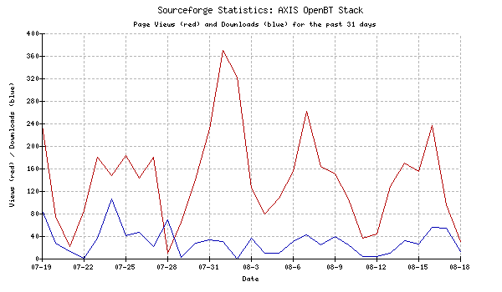
รูปที่ 5-2 แสดงสถิติจำนวนการเข้าชมเว็บเพจของโครงการและจำนวนผู้ใช้ที่ดาวน์โหลด OpenBT
ไปทดลองใช้งานในช่วงเวลาย้อนหลังไป 31 วัน

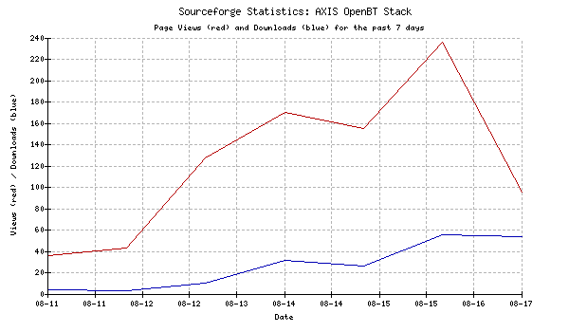
รูปที่ 5-3 แสดงสถิติจำนวนการเข้าชมเว็บเพจของโครงการและจำนวนผู้ใช้ที่ดาวน์โหลด OpenBT
ไปทดลองใช้งานในช่วงเวลาย้อนหลังไป 7 วัน

5.3.2 BlueZ
เป็นอีกโครงการหนึ่งในการพัฒนาโพรโตคอลสแต็กของบลูทูธที่อยู่ในโปรเจค SourceForge โพรโตคคอลสแต็กถูกเขียนขึ้นมาด้วยภาษาซี รองรับการทำงานกับ Glibc ซึ่งเป็นคอมไพเลอร์ภาษาซีบนระบบปฏิบัติการ LINUX ที่ทำงานบนเคอร์เนลเวอร์ชัน 2.4.x ขึ้นไป รองรับการทำงานของโพรโตคอล สแต็กบลูทูธในส่วนต่างๆ ดังนี้
- HCI Core
- HCI UART, USB และ HCI Emulation Drivers
- L2CAP protocol Module
- ยูทิลิตีในการปรับแต่งและการทดสอบ
ซึ่งในรายละเอียดของแต่ละเลเยอร์นั้นยังไม่สมบูรณ์ รูปที่ 5-4 และ 5-5 เป็นการแสดงถึงสถิติจำนวนการเข้าชมเว็บเพจของโครงการและจำนวนผู้ใช้ที่ดาวน์โหลดโพรโตคอลสแต็กไปทดลองใช้งานในช่วงเวลาย้อนหลังไป 31 วัน และ 7 วัน ตามลำดับ

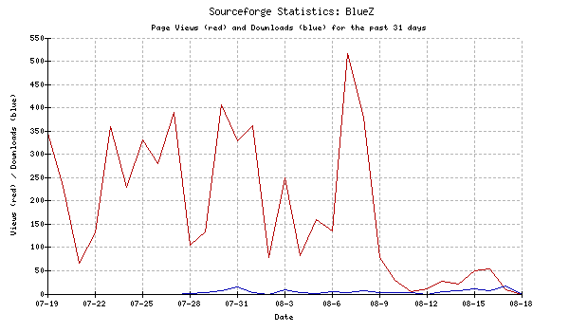
รูปที่ 5-4 แสดงสถิติจำนวนการเข้าชมเว็บเพจของโครงการและจำนวนผู้ใช้ที่ดาวน์โหลด BlueZ
ไปทดลองใช้งานในช่วงเวลาย้อนหลังไป 31 วัน

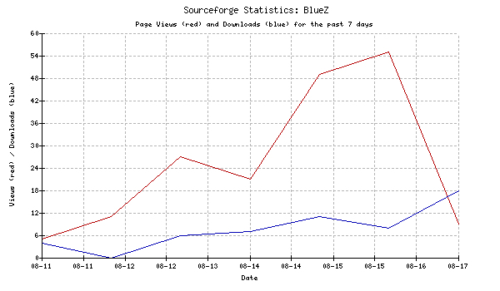
รูปที่ 5-5 แสดงสถิติจำนวนการเข้าชมเว็บเพจของโครงการและจำนวนผู้ใช้ที่ดาวน์โหลด BlueZ

ไปทดลองใช้งานในช่วงเวลาย้อนหลังไป 7 วัน

5.3.3 Bluedrekar
เป็นโพรโตคอลสแต็กของบลูทูธที่ถูกพัฒนาโดยบริษัท IBM ซึ่งมีความต้องการที่จะพัฒนาให้เป็น โพรโตคอลที่เป็นมิดเดิลแวร์ ภายใต้มาตรฐานของบลูทูธ รองรับการทำงานบนระบบปฏิบัติการ LINUX ที่ทำงานอยู่บนเคอร์เนลเวอร์ชัน 2.2.14 และ 2.4.2 รองรับการทำงานของโพรโตคอลสแต็กบลูทูธในส่วนต่างๆ ดังนี้
- โมดูลจากในการติดต่อ HCI ไปยัง RFCOMM
- เลเยอร์ SDP
ซึ่งโค้ดการทำงานของโปรแกรมจะเผยแพร่ให้เฉพาะในกลุ่มผู้สนับสนุนและกลุ่มผู้พัฒนาบลูทูธภายใต้เงื่อนไขลิขสิทธิ์ของ IBM เท่านั้น

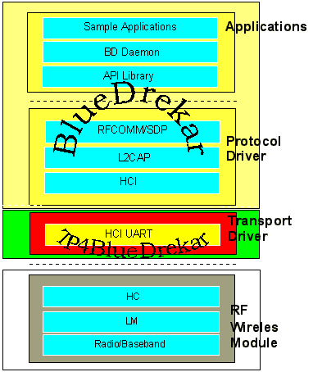

รูปที่ 5-6 โพรโตคอลสแต็กของ BlueDrekar

5.3.4 Cstack
เป็นโพรโตคอลสแต็กที่ถูกพัฒนาโดยภาษาซี แล้วนำมาห่อหุ้มข้อมูลภายในคอมโพเนนของ Active-X ซึ่งทำให้สามารถเข้าไปใช้งานได้ง่าย โดยสภาพแวดล้อมในการสร้างโปรแกรมประยุกต์ขึ้นมาใช้งานนั้นเป็นสภาพแวดล้อมภายใต้ระบบปฏิบัติการของวินโดวส์ (Windows) โพรโตคอลสแต็กเป็นของฟรีแต่ไม่ได้เป็นมาตรฐานเปิด

จากการที่ทางกลุ่มได้คัดเลือกโพรโตคอลสแต็กของบลูทูธที่จะนำใช้งานในโครงงานนี้จนได้มาสี่ตัวแล้วนั้น ทางกลุ่มได้ตัดสินใจเลือกใช้โพรโตคอลสแต็กของ OpenBT เนื่องจากมีข้อได้เปรียบที่ต่างจากอื่นๆ คือ ใช้ภาษาซีในการพัฒนา ข้อดีคือสามารถนำไปพอร์ตไปเป็นอุปกรณ์ในระบบฝังตัวได้ง่าย ซึ่งเหมาะกับหลักการของบลูทูธ เนื่องจากอุปกรณ์ที่ใช้งานบลูทูธนั้น ส่วนใหญ่เป็นอุปกรณ์ที่สามารถพกพาได้ ดังนั้นจึงมีการพัฒนาระบบฝังตัวต่างๆลงไปในอุปกรณ์ประเภทนี้, เป็นโพรโตคอลที่มีการพัฒนาอย่างต่อเนื่อง ทำให้มีการแก้ไขปรับปรุงข้อผิดพลาดที่เกิดขึ้นกับโปรแกรมในเวอร์ชันก่อนๆ และเป็นโพรโตคอลสแต็กที่มีผู้ให้ความสนใจเป็นจำนวนมากเมื่อเทียบกับ BlueZ (สังเกตได้จากสถิติจำนวนการเข้าชมเว็บเพจของโครงการและจำนวนผู้ใช้ที่ดาวน์โหลด OpenBT) ในกรณีของ BlueDrekar นั้นผู้ที่จะสามารถนำโค้ดไปพัฒนาต่อได้นั้น ต้องเป็นกลุ่มกลุ่มผู้สนับสนุนและกลุ่มผู้พัฒนาบลูทูธภายใต้เงื่อนไขลิขสิทธิ์ของ IBM เท่านั้น และสุดท้ายในกรณีของ Cstack นั้น โพรโตคอลที่มีให้นำไปใช้งานนั้นเป็นของฟรี แต่ไม่ได้เป็นมาตรฐานเปิดดังนั้นจึงไม่สามารถนำโค้ดของโปรแกรมไปทำการศึกษาและพัฒนาต่อได้

5.4 การออกแบบส่วนซอฟต์แวร์
ในการพัฒนาตัวจัดการอุปกรณ์สำหรับการทำงานในระบบเครือข่ายไร้สายแบบแอดฮอคผ่านบลูทูธได้มีการออกแบบซอฟต์แวร์ในส่วนของ Device manager , config application และแอพพลิเคชันโดยใช้ UML (Unified Modeling Language) ซึ่งเป็นการวิเคราะห์และออกแบบระบบโดยการสร้างโมเดลขึ้นมาเพื่อทำการจำลองระบบให้อยู่ในรูปฃองออบเจ็กต์และความสัมพันธ์ต่างๆระหว่างออบเจ็กต์
ในการวิเคราะห์และออกแบบระบบโดยใช้ UML จะประกอบไปด้วยไดอะแกรมต่างๆดังนี้

5.4.1 Use Case Diagram
Use Case Diagram เป็นไดอะแกรมที่แสดงถึงฟังก์ชันการใช้งานหลักๆ ที่ผู้ใช้สามารถใช้งานได้แสดงในรูปที่ 5-7
จากรูปฟังก์ชันการทำงานหลักที่สำคัญประกอบไปด้วยฟังก์ชันต่างๆ ดังนี้
- Set properties เป็นฟังก์ชันที่ให้ผู้ใช้ทำการกำหนดค่าคุณสมบัติต่างๆของอุปกรณ์ โดยภายในฟังก์ชันนี้ยังประกอบด้วยฟังก์ชันย่อยให้ทำการกำหนดค่าคุณสมบัติ ดังนี้
- Set scan mode เป็นฟังก์ชันที่ให้ผู้ใช้ทำการกำหนดค่าสแกนโหมดว่าต้องการให้อุปกรณ์ตัวอื่นสามารถค้นหาหรือเขื่อมต่อกับอุปกรณ์ของเราหรือไม่
- Set bluetooth address เป็นฟังก์ชันที่ให้ผู้ใช้ทำการกำหนดค่าแอดเดรสใหม่ให้กับอุปกรณ์
- Set friendly name เป็นฟังก์ชันที่ให้ผู้ใช้ทำการกำหนดค่าเฟรนรี่เนมใหม่ให้กับอุปกรณ์
- Find devices เป็นฟังก์ชันที่ให้ผู้ใช้ทำการค้นหาอุปกรณ์ที่อยู่ในระยะเครือข่ายและทำการเชื่อมต่อกับอุปกรณ์เหล่านั้น โดยภายในฟังก์ชันนี้ยังประกอบด้วยฟังก์ชันย่อยซึ่งมี 2 รูปแบบ คือ
- Find all devices เป็นฟังก์ชันที่ให้ผู้ใช้ทำการค้นหาอุปกรณ์ที่อยู่ในระยะเครือข่ายทั้งหมด
- Find specific devices เป็นฟังก์ชันที่ให้ผู้ใช้ทำการค้นหาอุปกรณ์ที่อยู่ในระยะเครือข่าย โดยระบุเฟรนรี่เนมหรือตัวอักษร
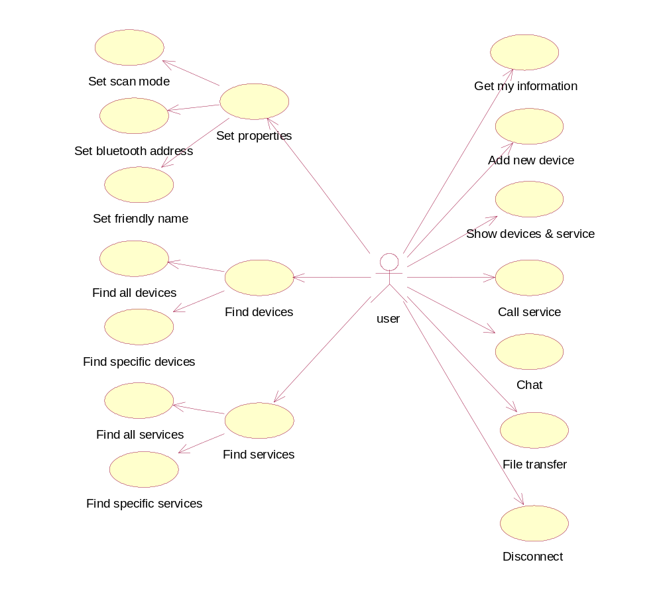

รูปที่ 5-7 Use Case Diagram ของระบบ

- Find services เป็นฟังก์ชันที่ให้ผู้ใช้ทำการค้นหาการบริการของอุปกรณ์ต่างๆ ที่อยู่ในเครือข่าย โดยภายในฟังก์ชันนี้ยังประกอบด้วยฟังก์ชันย่อยซึ่งเป็นรูปแบบการค้นหาการบริการ 2 รูปแบบ คือ
- Find all services เป็นฟังก์ชันที่ให้ผู้ใช้ทำการค้นหาการบริการของอุปกรณ์ที่เชื่อมต่ออยู่ทั้งหมด
- Find specific services เป็นฟังก์ชันที่ให้ผู้ใช้ทำการค้นหาการบริการของอุปกรณ์ที่อยู่ในเครือข่าย โดยระบุชื่อการบริการหรือตัวอักษร
- Get my information เป็นฟังก์ชันที่ให้ผู้ใช้ดูรายละเอียดของอุปกรณ์ ได้แก่ แอดเดรส เฟรนรี่เนมและค่าสแกนโหมด
- Add new device เป็นฟังก์ชันที่ให้ผู้ใช้ทำการเพิ่มอุปกรณ์ตัวใหม่ลงไปในรายการ ซึ่งเก็บรายละเอียดอุปกรณ์และการบริการของอุปกรณ์ตัวนั้น
- Show devices & services เป็นฟังก์ชันที่ทำการแสดงรายชื่ออุปกรณ์และการบริการให้แก่ผู้ใช้
- Call service เป็นฟังก์ชันที่ให้ผู้ใช้ทำการขอใช้การบริการที่ต้องการกับอุปกรณ์ตัวอื่น
- Chat เป็นแอพพลิเคชันการคุยระหว่างอุปกรณ์ 2 ตัว ซึ่งอุปกรณ์ทั้ง 2 ตัวต้องมีแอพพลิเคชันนี้
- File transfer เป็นแอพพลิเคชันจำลองการโอนถ่ายข้อมูลโดยขอใช้บริการนี้จากอุปกรณ์ตัวอื่น นั่นคืออุปกรณ์ของเราไม่มีโปรแกรมการโอนถ่ายข้อมูลจึงต้องทำการขอให้อุปกรณ์ที่มีโปรแกรมนี้ทำให้ โดยผู้ใช้จะทำการส่งรายละเอียดต่างๆไปให้ ได้แก่ โฮส ชื่อผู้ใช้ พาสเวิร์ดและชื่อไฟล์ที่ต้องการ
- Disconnect เป็นฟังก์ชันที่ทำการยกเลิกการติดต่อกับอุปกรณ์ทั้งหมดและออกจากโปรแกรม
5.4.2 Scenario
Scenario เป็นไดอะแกรมที่ทำการจำลองสถานะการณ์การทำงานต่างๆ ของระบบ เพื่อแสดงให้เห็นถึงการทำงานที่เป็นลำดับขั้นตอนและการทำงานร่วมกันของออบเจ็กต์ต่างๆ ในระบบ

5.4.2.1 Sequence Diagram แสดง Set scan mode
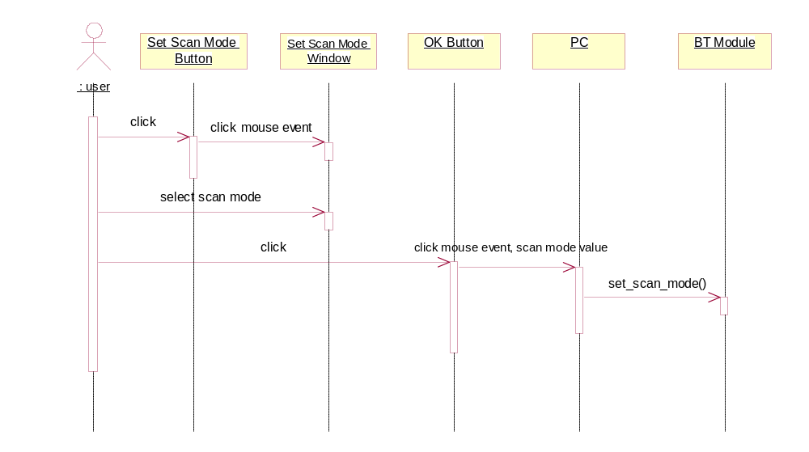
เป็นการจำลองสถานการณ์การกำหนดคุณสมบัติการสแกนโหมดของอุปกรณ์ แสดงในรูปที่ 5-8

รูปที่ 5-8 Sequence Diagram แสดง Set scan mode

5.4.2.2 Sequence Diagram แสดง Set bluetooth address
เป็นการจำลองสถานการณ์การกำหนดค่าแอดเดรสใหม่ให้กับอุปกรณ์ แสดงในรูปที่ 5-9
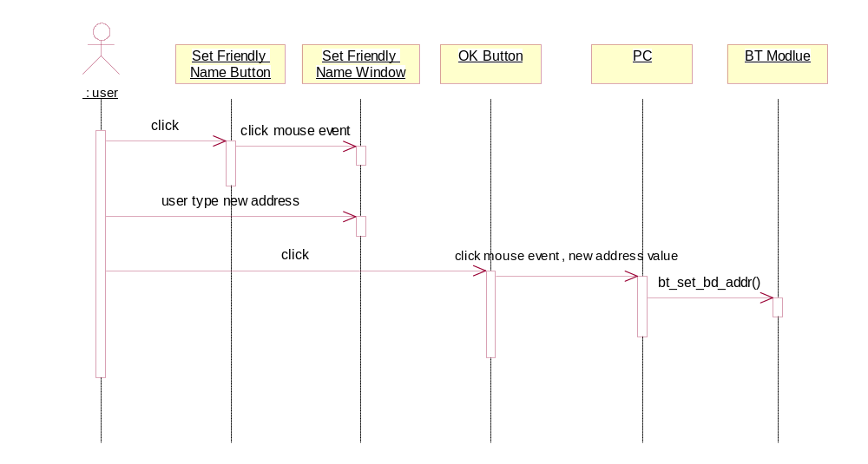

รูปที่ 5-9 Sequence Diagram แสดง Set bluetooth address
5.4.2.3 Sequence Diagram แสดง Set friendly name
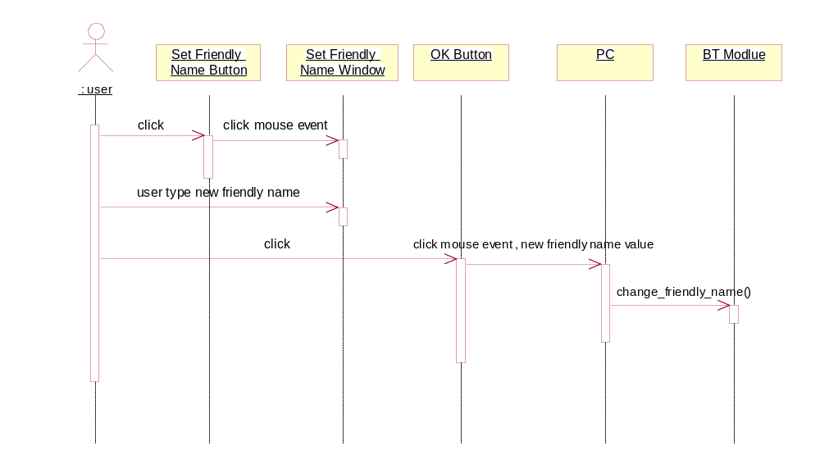
เป็นการจำลองสถานการณ์การกำหนดเฟรนรี่เนมใหม่ให้กับอุปกรณ์ แสดงในรูปที่ 5-10

รูปที่ 5-10 Sequence Diagram แสดง Set friendly name

5.4.2.4 Sequence Diagram แสดง File all devices
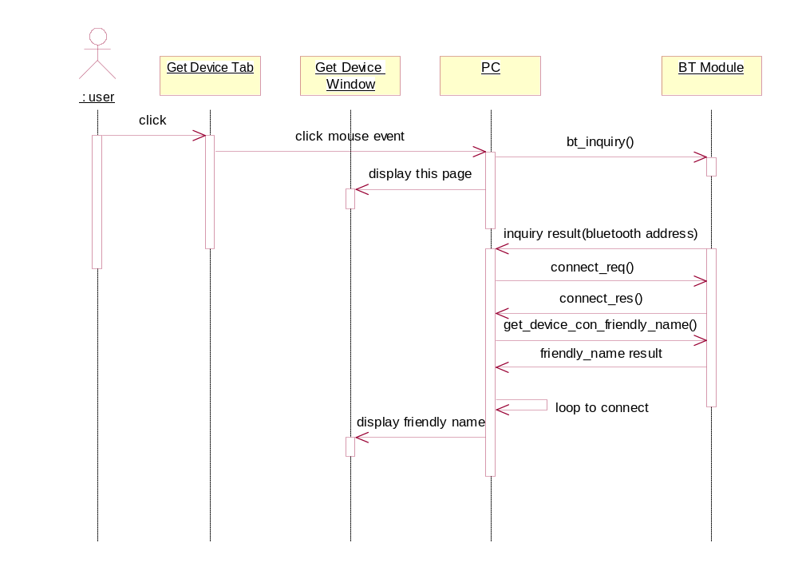
เป็นการจำลองสถานการณ์การค้นหาอุปกรณ์ที่อยู่ในเครือข่ายทั้งหมด แล้วทำการเชื่อมต่อกับอุปกรณ์ตัวนั้น แสดงในรูปที่ 5-11

รูปที่ 5-11 Sequence Diagram แสดง File all devices
5.4.2.5 Sequence Diagram แสดง File specific devices
เป็นการจำลองสถานการณ์การค้นหาอุปกรณ์ที่อยู่ในเครือข่ายโดยระบุเฟรนรี่เนมหรือตัวอักษรแล้วทำการเชื่อมต่อกับอุปกรณ์ตัวนั้น แสดงในรูปที่ 5-12
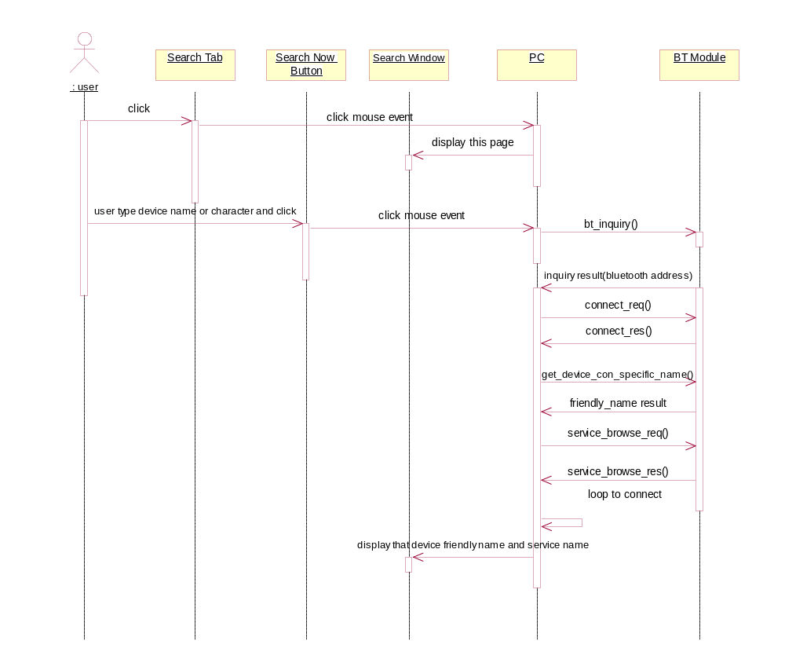

รูปที่ 5-12 Sequence Diagram แสดง File specific devices

5.4.2.6 Sequence Diagram แสดง Find all services
เป็นการจำลองสถานการณ์การค้นหาการบริการของอุปกรณ์ที่เชื่อมต่ออยู่ทั้งหมด ในรูปที่ 5-13

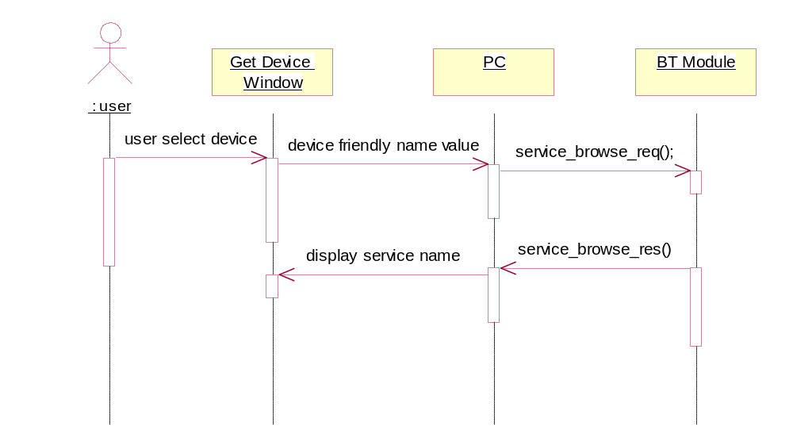

รูปที่ 5-13 Sequence Diagram แสดง Find all services

5.4.2.7 Sequence Diagram แสดง Find specific services
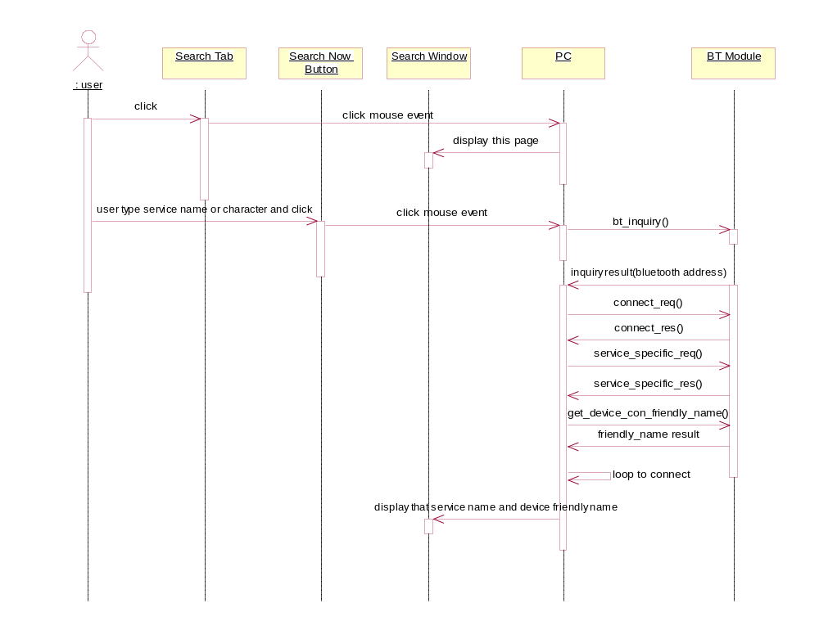
เป็นการจำลองสถานการณ์การค้นหาการบริการที่มีอยู่ในเครือข่าย โดยระบุชื่อการบริการหรือตัวอักษร แสดงในรูป 5-14

รูปที่ 5-14 Sequence Diagram แสดง Find specific services
5.4.2.8 Sequence Diagram แสดง Get my information
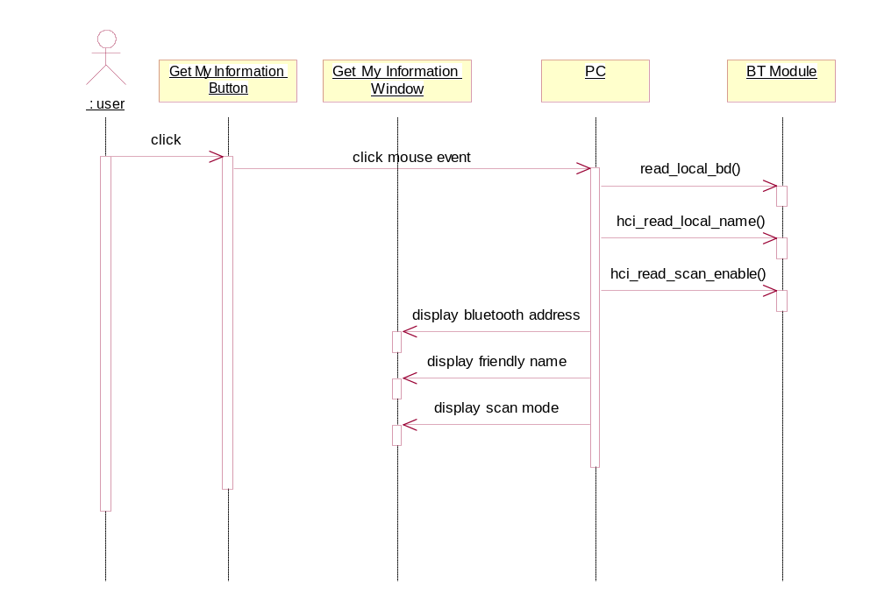
เป็นการจำลองสถานการณ์การให้ผู้ใช้ดูรายละเอียดของอุปกรณ์ ได้แก่ แอดเดรส เฟรนรี่เนมและค่าสแกนโหมด แสดงในรูปที่ 5-15

รูปที่ 5-15 Sequence Diagram แสดง Get my information

5.4.2.9 Sequence Diagram แสดง Add new device
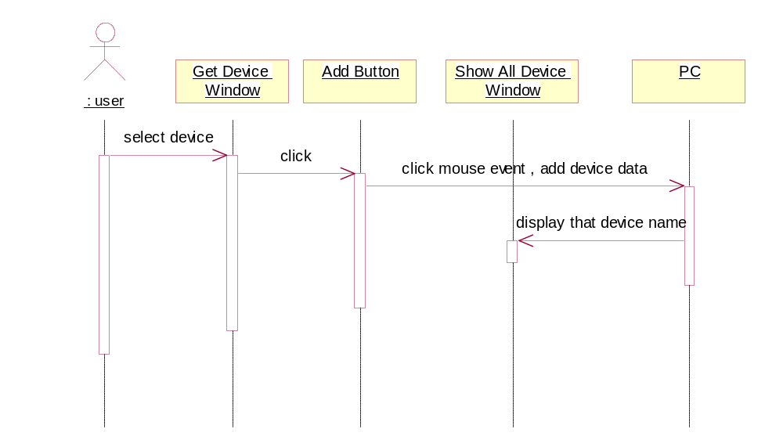
เป็นการจำลองสถานการณ์ให้ผู้ใช้ทำการเพิ่มอุปกรณ์ตัวใหม่ลงไปในรายการ ซึ่งเก็บรายละเอียดอุปกรณ์และการบริการของอุปกรณ์ตัวนั้น แสดงในรูป 5-16

รูปที่ 5-16 Sequence Diagram แสดง Add new device
5.4.2.10 Sequence Diagram แสดง Call service
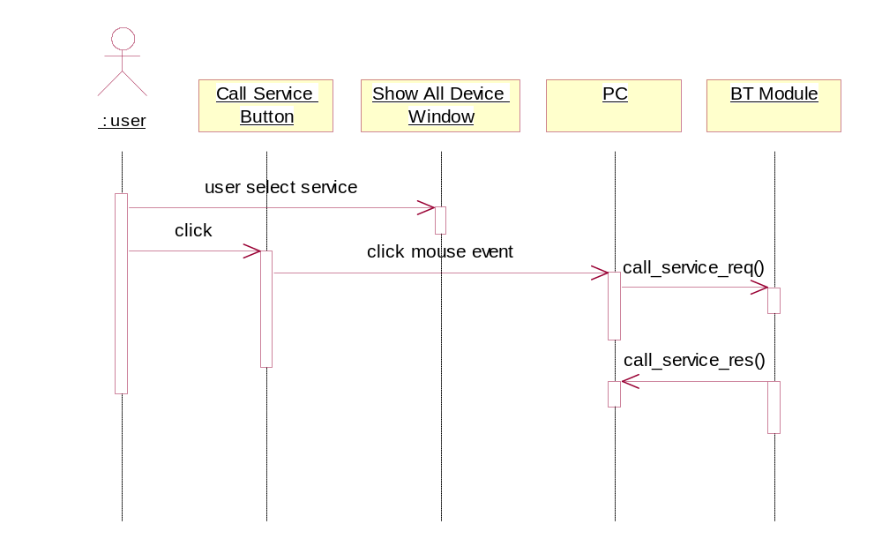
เป็นการจำลองสถานการณ์ให้ผู้ใช้ทำการขอใช้การบริการที่ต้องการกับอุปกรณ์ตัวอื่น แสดงในรูปที่ 5-17

รูปที่ 5-17 Sequence Diagram แสดง Call service

5.4.2.11 Sequence Diagram แสดง Chat
เป็นการจำลองสถานการณ์การใช้แอพพลิเคชันการคุยกันระหว่างอุปกรณ์ 2 ตัว แสดงในรูป 5-18
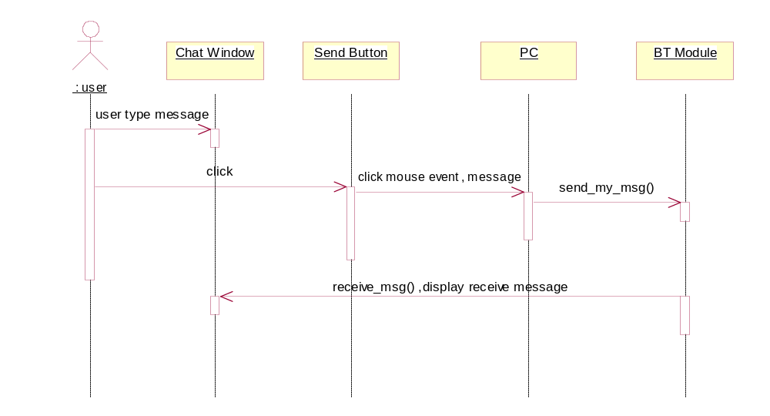

รูปที่ 5-18 Sequence Diagram แสดง Chat

5.4.2.12 Sequence Diagram แสดง File transfer
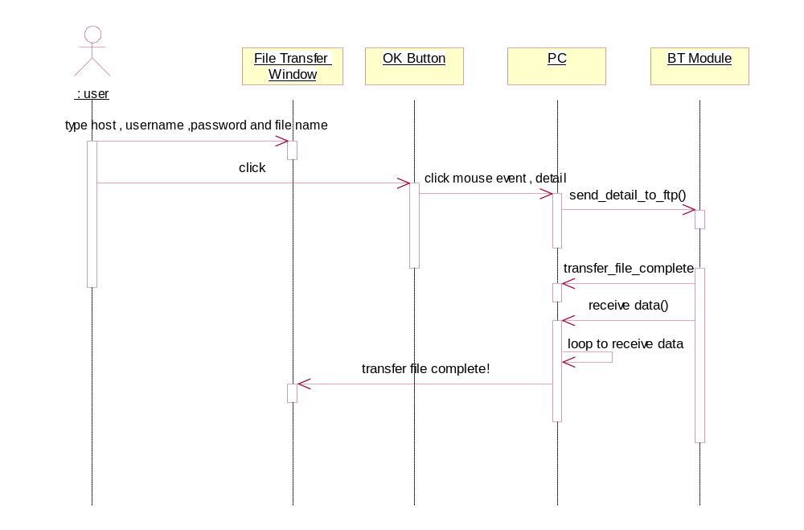
เป็นการจำลองสถานการณ์การขอใช้บริการการโอนถ่ายข้อมูลจากอุปกรณ์ตัวอื่น เนื่องจากอุปกรณ์ของเราไม่มีการบริการนี้ แสดงในรูปที่ 5-19

รูปที่ 5-19 Sequence Diagram แสดง File transfer

5.4.2.13 Sequence Diagram แสดง Disconnect
เป็นการจำลองสถานการณ์การยกเลิกการติดต่อกับอุปกรณ์ทั้งหมดและออกจากโปรแกรม แสดงในรูปที่ 5-20
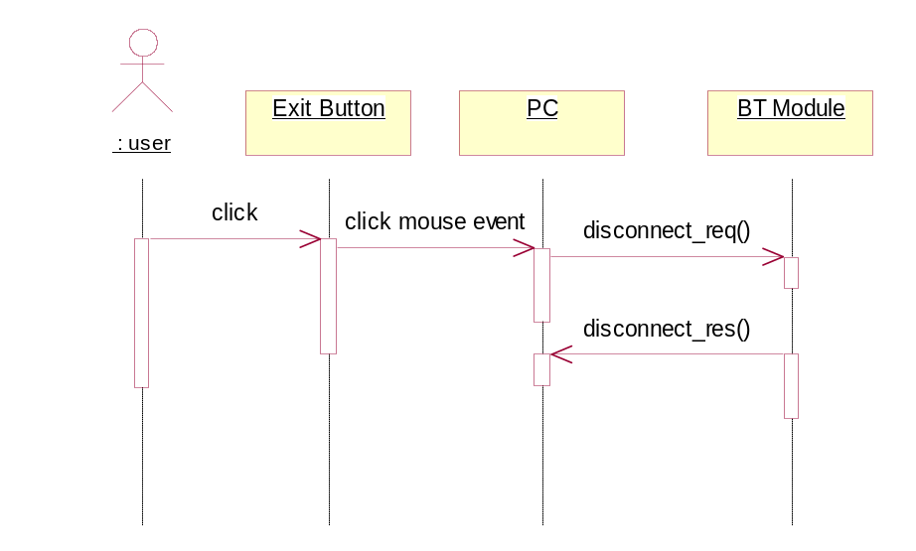

รูปที่ 5-20 Sequence Diagram แสดง Disconnect

5.4.3 Activity Diagram
Activity Diagram เป็นไดอะแกรมที่ใช้ในการช่วยออกแบบอัลกอริทึมหลักๆ ของระบบ ในที่นี้ได้ทำการออกแบบฟังก์ชันการทำงานหลักๆของระบบ ซึ่งได้มาจาก Use Case ได้ดังนี้
5.4.3.1 Activity Diagram แสดง Set scan mode
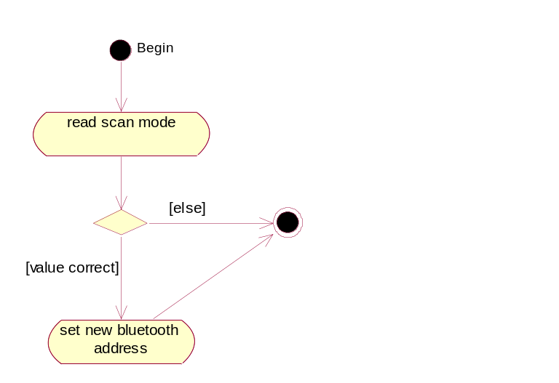
เป็นการออกแบบอัลกอริทึมของการกำหนดคุณสมบัติการสแกนโหมดของอุปกรณ์ แสดงในรูปที่ 5-21

รูปที่ 5-21 Activity Diagram แสดง Set scan mode

5.4.3.2 Activity Diagram แสดง Set bluetooth address
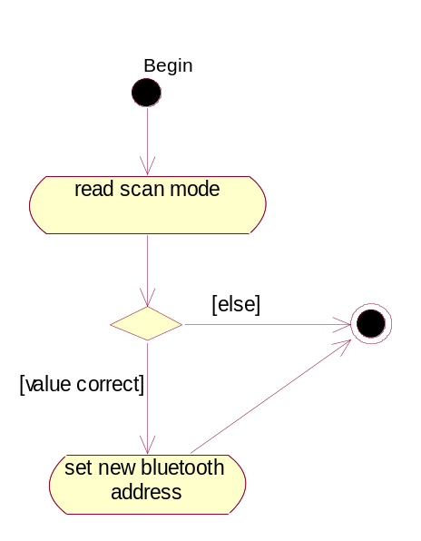
เป็นการออกแบบอัลกอริทึมของการกำหนดค่าแอดเดรสใหม่ให้กับอุปกรณ์ แสดงในรูปที่ 5-22

รูปที่ 5-22 Activity Diagram แสดง Set bluetooth address

5.4.3.3 Activity Diagram แสดง Set friendly name
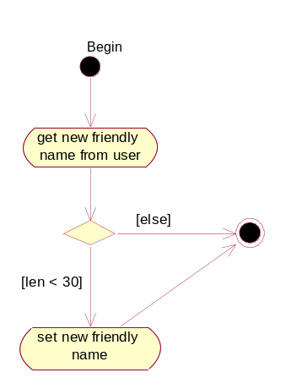
เป็นการออกแบบอัลกอริทึมของการกำหนดเฟรนรี่เนมใหม่ให้กับอุปกรณ์ แสดงในรูปที่ 5-23

รูปที่ 5-23 Activity Diagram แสดง Set friendly name

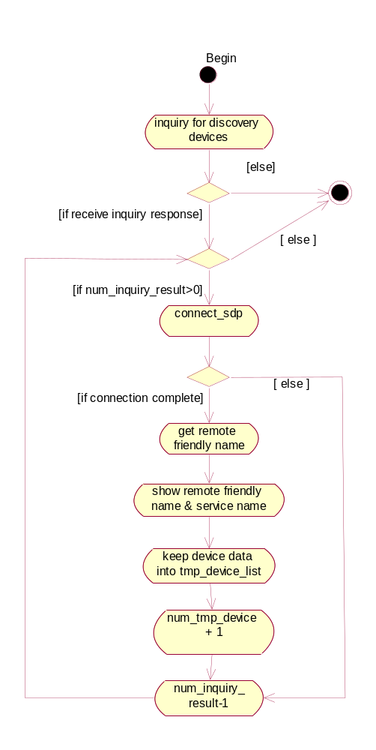
5.4.3.4 Activity Diagram แสดง Find all devices
เป็นการออกแบบอัลกอริทึมของการค้นหาอุปกรณ์ที่อยู่ในเครือข่ายทั้งหมด แล้วทำการเชื่อมต่อกับอุปกรณ์ตัวนั้น แสดงในรูปที่ 5-24

รูปที่ 5-24 Activity Diagram แสดง Find all devices
5.4.3.5 Activity Diagram แสดง Find specific devices
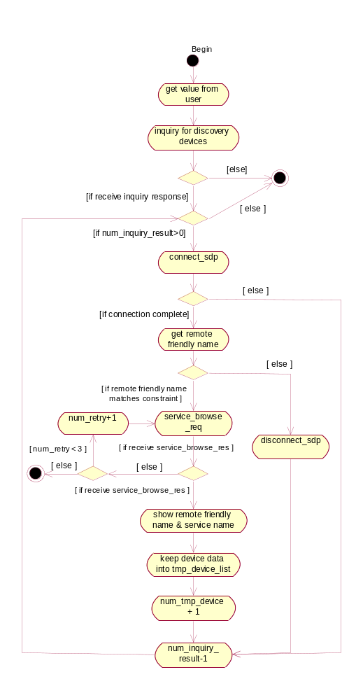
เป็นการออกแบบอัลกอริทึมของการค้นหาอุปกรณ์ที่อยู่ในเครือข่ายโดยระบุเฟรนรี่เนมหรือตัวอักษรแล้วทำการเชื่อมต่อกับอุปกรณ์ตัวนั้น แสดงในรูปที่ 5-25

รูปที่ 5-25 Activity Diagram แสดง Find specific devices

5.4.3.6 Activity Diagram แสดง Find all services
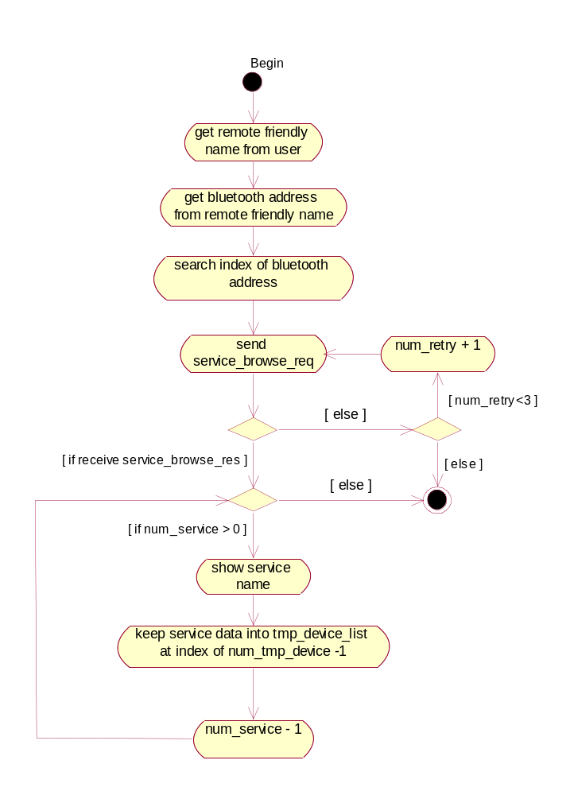
เป็นการออกแบบอัลกอริทึมของการค้นหาการบริการของอุปกรณ์ที่เชื่อมต่ออยู่ทั้งหมดแสดงในรูป 5-26

รูปที่ 5-26 Activity Diagram แสดง Find all services

5.4.3.7 Activity Diagram แสดง Find specific services
เป็นการออกแบบอัลกอริทึมของการค้นหาการบริการที่มีอยู่ในเครือข่าย โดยระบุชื่อการบริการหรือตัวอักษร แสดงในรูป 5-27
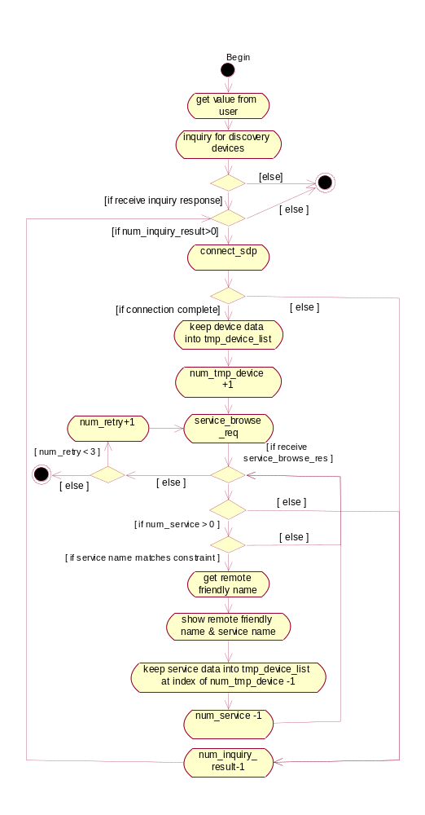

รูปที่ 5-27 Activity Diagram แสดง Find specific services

5.4.3.8 Activity Diagram แสดง Get my information
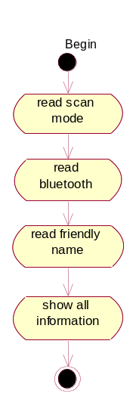
เป็นการออกแบบอัลกอริทึมของการให้ผู้ใช้ดูรายละเอียดของอุปกรณ์ ได้แก่ แอดเดรส เฟรนรี่เนมและค่าสแกนโหมด แสดงในรูปที่ 5-28

รูปที่ 5-28 Activity Diagram แสดง Get my information

5.4.3.9 Activity Diagram แสดง Add new device
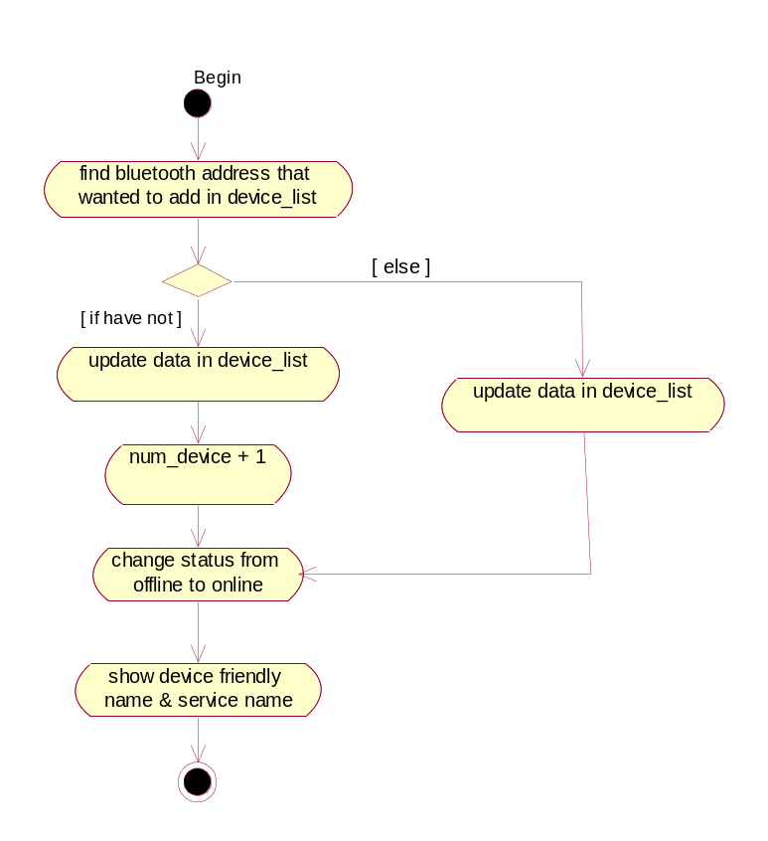
เป็นการออกแบบอัลกอริทึมของการให้ผู้ใช้ทำการเพิ่มอุปกรณ์ตัวใหม่ลงไปในรายการ ซึ่งเก็บรายละเอียดอุปกรณ์และการบริการของอุปกรณ์ตัวนั้น แสดงในรูป 5-29

รูปที่ 5-29 Activity Diagram แสดง Add new device

5.4.3.10 Activity Diagram แสดง Call service
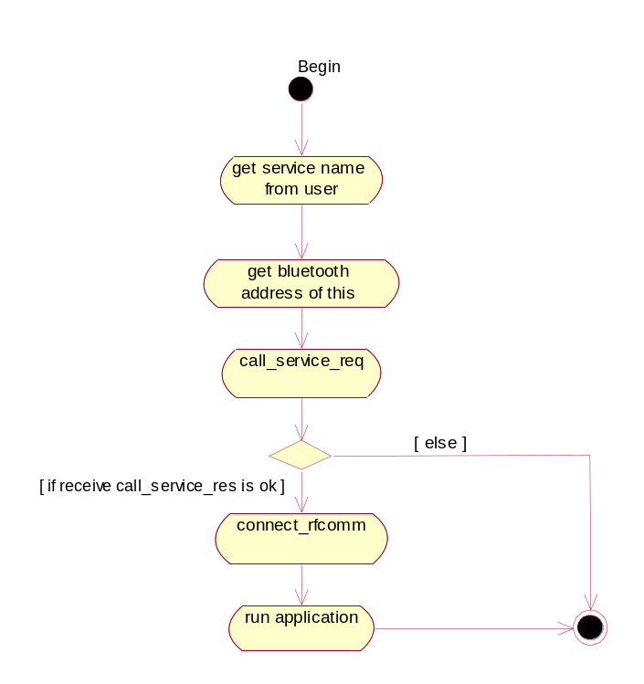
เป็นการออกแบบอัลกอริทึมในการให้ผู้ใช้ทำการขอใช้การบริการที่ต้องการกับอุปกรณ์ตัวอื่น แสดงในรูปที่ 5-30

รูปที่ 5-30 Activity Diagram แสดง Call service

5.4.3.11 Activity Diagram แสดง Chat
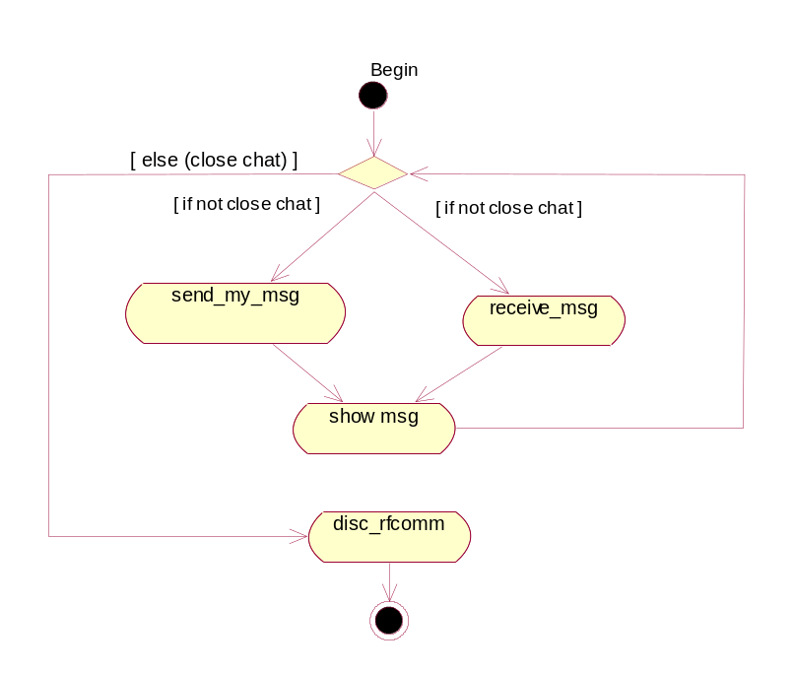
เป็นการออกแบบอัลกอริทึมของการใช้แอพพลิเคชันการคุยกันระหว่างอุปกรณ์ 2 ตัว แสดงในรูป 5-31

รูปที่ 5-31 Activity Diagram แสดง Chat

5.4.3.12 Activity Diagram แสดง File transfer
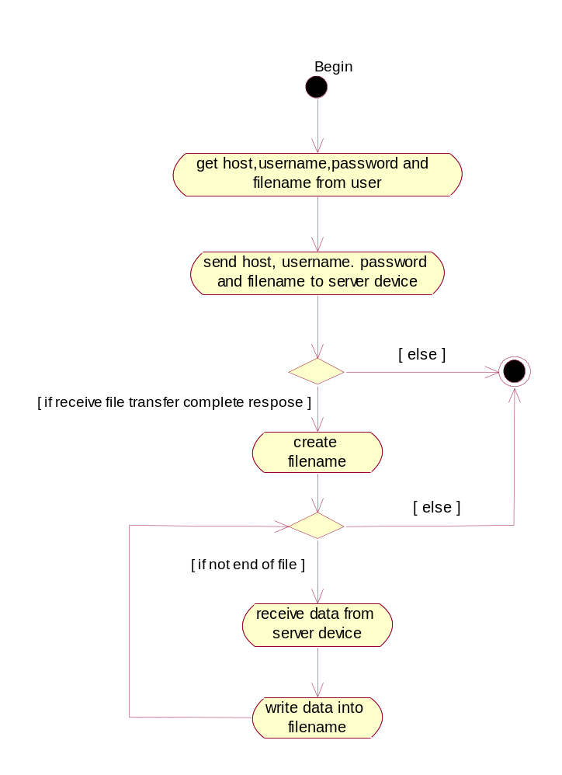
เป็นการออกแบบอัลกอริทึมของการขอใช้บริการการโอนถ่ายข้อมูลจากอุปกรณ์ตัวอื่น เนื่องจากอุปกรณ์ของเราไม่มีการบริการนี้ แสดงในรูปที่ 5-32

รูปที่ 5-32 Activity Diagram แสดง File transfer

5.4.3.13 Activity Diagram แสดง Disconnect
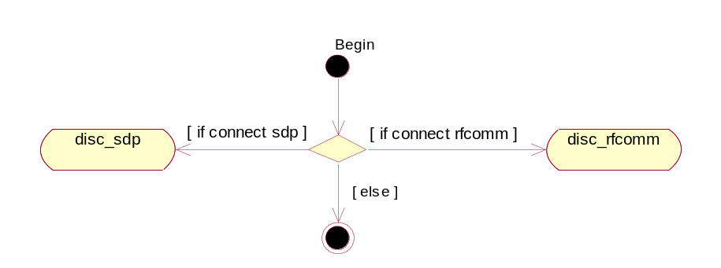
เป็นการออกแบบอัลกอริทึมของการยกเลิกการติดต่อกับอุปกรณ์ทั้งหมดและออกจากโปรแกรม แสดงในรูปที่ 5-33

รูปที่ 5-33 Activity Diagram แสดง Disconnect

5.4.4 Class Diagram
Class Diagram เป็นไดอะแกรมที่แสดงคลาสต่างๆที่มีในระบบ ทั้งในส่วนของ Device Manager , Config application และแอพพลิเคชัน (Chat , File transfer) แสดงในรูปที่ 5-34 ซึ่งคลาสต่างๆเหล่านี้จะมีความสัมพันธ์กับคลาสโพรโตคอลสแต็กด้วย
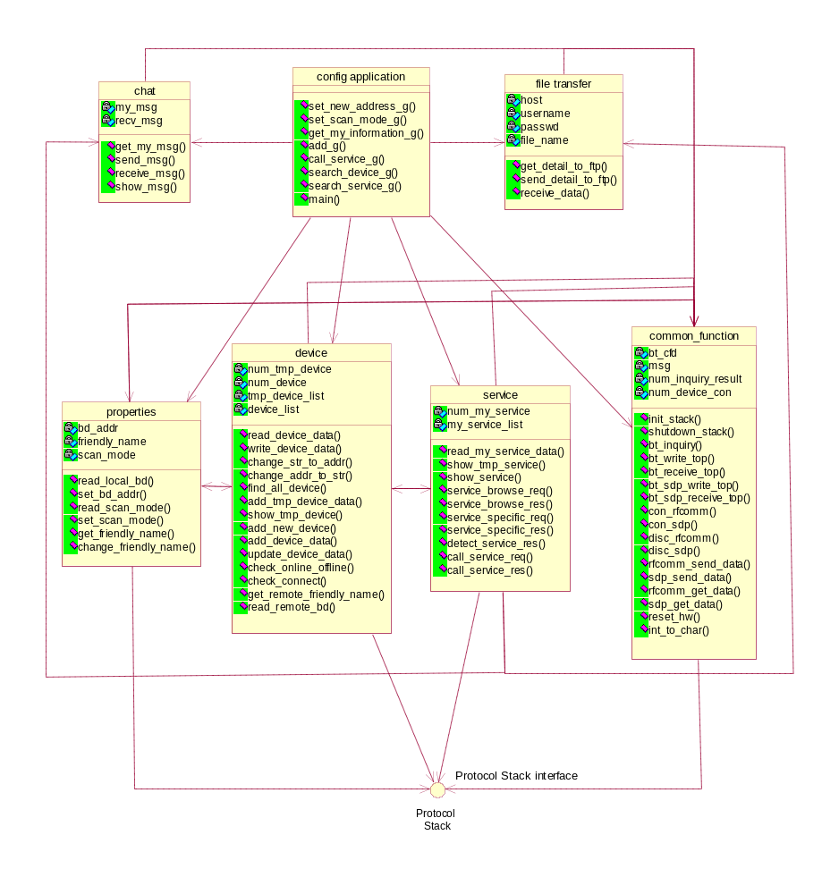

รูปที่ 5-34 คลาสไดอะแกรมของระบบ

จากรูประบบประกอบด้วยคลาสต่างๆ ซึ่งสามารถแบ่งเป็น 3 เลเยอร์ ดังนี้
- โพรโตคอลสแต็ก เป็นเลเยอร์ล่างสุด ซึ่งในที่นี้ได้สร้างเป็นอินเทอร์เฟสเพื่อให้คลาสต่างๆ สามารถเรียกใช้งานได้
- Device Manager เป็นเลเยอร์ตรงกลาง ประกอบด้วยคลาส 4 คลาส ดังนี้
- คลาส properties เป็นคลาสที่ประกอบด้วยแอตทริบิวต์และฟังก์ชันการทำงานที่เกี่ยวกับคุณสมบัติต่างๆของตัวอุปกรณ์ ทั้งการอ่านค่าคุณสมบัติขึ้นมาดูและการกำหนดค่าคุณสมบัติใหม่
- คลาส device เป็นคลาสที่ประกอบด้วยแอตทริบิวต์และฟังก์ชันการทำงานที่เกี่ยวกับอุปกรณ์ทั้งหมด ทั้งการค้นหาอุปกรณ์ การเชื่อมต่อกับอุปกรณ์ และการเพิ่มและอัพเดทข้อมูลของอุปกรณ์เหล่านั้น
- คลาส service เป็นคลาสที่ประกอบด้วยแอตทริบิวต์และฟังก์ชันการทำงานที่เกี่ยวกับการบริการทั้งหมด ทั้งการค้นหาการบริการและการเรียกใช้การบริการที่ต้องการ
- คลาส common_function เป็นคลาสที่ประกอบด้วยแอตทริบิวต์และฟังก์ชันการทำงานพื้นฐานที่คลาสต่างๆสามารถมาเรียกใช้ได้ เช่น ฟังก์ชัน init_stack() , shutdown_stack() เป็นต้น
3. แอพพลิเคชัน เป็นเลเยอร์บนสุดประกอบด้วยคลาส 3 คลาส ดังนี้
- คลาส chat เป็นคลาสที่จำลองให้เป็นแอพพลิเคชันซึ่งประกอบด้วยแอตทริบิวต์และฟังก์ชันการทำงานที่เกี่ยวกับการคุยกันระหว่างอุปกรณ์ 2 ตัว
- คลาส file_transfer เป็นคลาสที่จำลองให้เป็นแอพพลิเคชันประกอบด้วยแอตทริบิวต์และฟังก์ชันการทำงานที่เกี่ยวกับการส่งรายละเอียดสิ่งที่จำเป็นในการโอนถ่ายข้อมูลไปให้กับอุปกรณ์ตัวที่เราไปขอใช้บริการ ได้แก่ ชื่อโฮส ชื่อผู้ใช้ พาสเวิรด์และชื่อไฟล์ที่ต้องการ รวมทั้งฟังก์ชั่นการรับข้อมูล
- คลาส config_application เป็นคลาสที่ประกอบด้วยแอตทริบิวต์และฟังก์ชันการทำงานที่เป็นอินเทอร์เฟซที่ติดต่อกับผู้ใช้ ซึ่งมีลักษณะเป็นกราฟฟิก

